新 书 推 荐
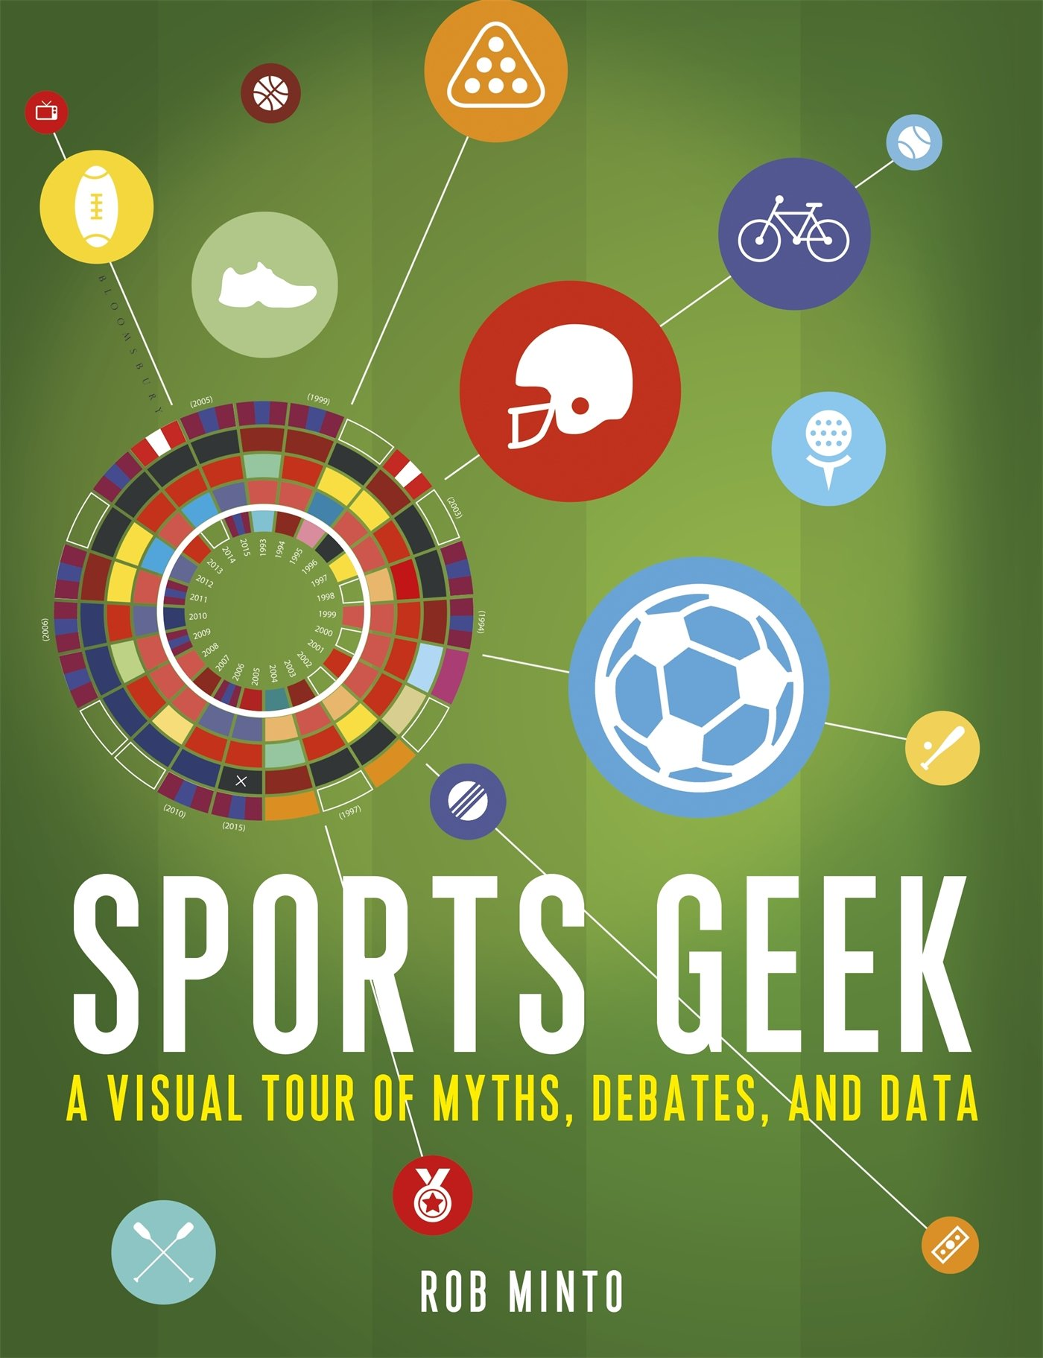
中文书名：《体育极客：轶事、辩论与数据的视觉之旅》
英文书名：Sports Geek: A Visual Tour of Myths, Debates, and Data
作 者：Rob Minto
出 版 社：Bloomsbury Publishing
代理公司：ANA/Alina Lin
页 数：192页
出版时间：2016年10月
代理地区：中国大陆、台湾
审读资料：电子稿
类 型：运动

内容简介：

体育运动围绕两件东西展开——故事和数字。你需要故事，否则怎么会有人为之感动？有了故事，才有了竞争对手、情感激荡和体育界的传说。但你也需要数字。没有数字，就判断不了谁赢谁输。数字会告诉你谁是顶尖球队，谁是世界冠军。

《体育极客》带领读者踏上奇妙旅程，领略和体育有关的争论，其中既有故事也有数字。所有运动队都会运用数据分析球员的表现，评估战略战术，力争战胜对手。但粉丝们很少能看到如此详实的数据。这些数据有助于他们进一步理解比赛。

在这本书里，作者罗布·明托汇集了百科全书式的知识、对体育运动的热爱、对统计学的深刻理解，以及最前沿的定量分析和非常难得的数据。与此同时，他还是一位出色的说书人。本书虽然包含专业知识，但并不是学术著作。书中充满了引人入胜的趣闻轶事，既有成功故事也有失败经验，既有奇闻怪事也有惊喜时刻，向你展示为什么数字如此重要。

《体育极客》几乎涵盖了你能想到的每种体育运动，饱含对竞技体育的热爱，对任何一个国家的读者都极具吸引力。本书文字轻松，内容丰富，充满精彩图表，能帮助体育爱好者赢得每一次辩论。

作者简介：

罗布·明托（Rob Minto），在《金融时报》（Financial Times）担任记者长达10年。 2006年，他成为了该报第一位互动编辑。他曾担任技术通讯员，目前是新兴市场助理编辑，偶尔撰写特别报道和专栏。

罗布多年来一直痴迷体育和统计，还会用古怪的程序做设计、编写代码和压缩数据。他有4个孩子，目前住在伦敦。

谢谢您的阅读！
请将回馈信息发至：林凤娇 (Alina Lin)
安德鲁 · 纳伯格联合国际有限公司北京代表处
北京市海淀区中关村大街甲59号中国人民大学文化大厦1705室
邮编：100872
电话：010-88810959
传真：010-82504200
Email：alina@nurnberg.com.cn
网址：http://www.nurnberg.com.cn
微博：http://weibo.com/nurnberg
豆瓣小站：http://site.douban.com/110577/
微信订阅号：ANABJ2002

